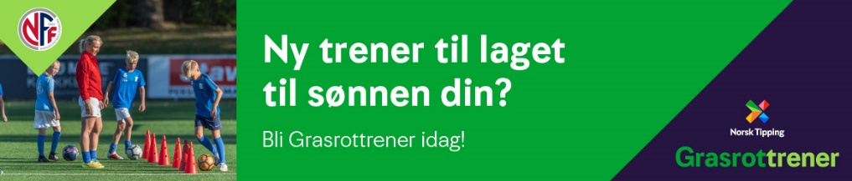

HEDDAL IDRETTSLAG – FOTBALLGRUPPA

ÅRSBERETNING 2019

INNHOLDSFORTEGNELSE

Saksliste – Årsmøte 2019 s. 3
Styrets sammensetning s. 4
Ansvarlige lagledere/trenere s. 5-7
Aktivitet s. 8-10
Økonomi s. 11
Egne arrangement s. 13-14
Deltagelse på aktiviteter i NFF sin regi s. 15
Rekrutering s. 15
Planer s. 16
- Sportsplan s. 16-17
- Organisasjonsplan s. 18-19
Forslag til treningsavgift s. 20
Sponsoroversikt s. 22
Resultatregnskap 2019 s. 24-27
Balanseregnskap 2019 s. 28-29
Budsjett 2020 s. 30-34

SAKSLISTE – årsmøte 28.02.2019 kl. 1900 Heddal Il fotball

- Godkjenne de stemmeberettigede.
- Godkjenne innkallingen og saksliste.
- Velge dirigent, sekretær, samt 2 representanter til å underskrive protokollen.
- Gjennomgang av årsmelding 2019.
- Behandle innkomne forslag og saker.
- Regnskap 2019
- Fastsette treningsavgift.
- Budsjett 2020
- Valg:
  - Leder
  - Styremedlemmer
  - Valgkomite
- Avslutning av Årsmøte

Styreleder, Andreas Susrud

Styrets sammensetning
Leder: | Andreas Susrud
Nestleder: | Vegard Lia
Kasserer: | Håkon Kristian Sørby
Styremedlem: | Jon David Schrøder
Styremedlem: | Janne Væringstad
Styremedlem: | Monica Karlson
Vara styremedlem: | Solfrid Søyland Engravslia
Valgkomite: | Terje Kaasa
Valgkomite:  Valgkomite:  Valgkomite: | Une Mjaugeto  Trine Semb  Lars Hauan
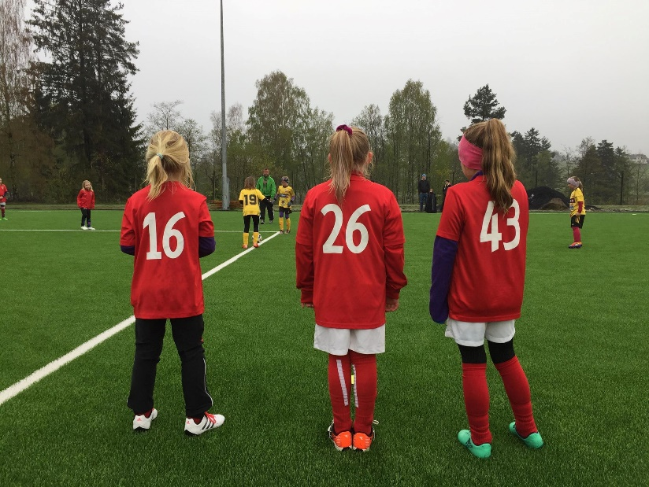

Ansvarlige lagledere/trenere
Jenter 7 år:  Gutter 7 år: | Martha Holla  Maria Andreassen  Kim Milevasslien  Stian Kleven
Gutter 8 år: | Mari Engebretsen
Jenter 8/9 år: | Katrine Finkenhagen  Åsve Murtnes
 | Rune Engravslia
Gutter 9 år: | Ronny Løvheim
Eileen Grønnevik
Christine Myhre Lien
Jenter 10 år: | Anne Britt Hegna
 | Åshild Juvang Rønningen
 | Rolf Eirik Thorstensen
Gutter 10 år: | Rolf Eirik Thorstensen  Marita Nordbø Eriksen
 | Monica Hagen
 | Elisabeth Oskasin
Jenter 11 år: | Irene Kaste Larsen
Oddbjørn Holla
Roger Listul
Gutter 11 år: | Bjørn Madsen
 | Sveinung Hegna
Arne Homdrom
Christian Raupach
Gutter 12 år: | Torgrim Yli
 | Per Arild Haugland
Jenter 12 år: | Bjørn Bruserud
Kenneth Hykkerud
Jan Henning Tråer Larsen
Gutter 13 år: | Terje Nordbø
 | Olav Andre Listul
Øyvind Lia
John Inge Råsberg
Lars Haugen
Jenter 13 år: | Siw Aina Dyhre Aksvik  Bente Moen
Gutter 14 år: | Lasse Andre Krogsæter Solvåg
 | Kate June Dyhre Traaserud
Gutter 19 år: | Martin Olsen
Tom Richard Johansen
Siw Aina Dyhre Aksvik
Damer Senior,  4. div (vår): | Bjørn Bruserud  Hilde Holte
Herrer Senior,  7. div: | Kristian Hagland  Steinar Alstad Bakka
Herrer Trim: | Magnar Vinje
 | Tommy Granlien
Keepertrener: | Kim Milevasslien
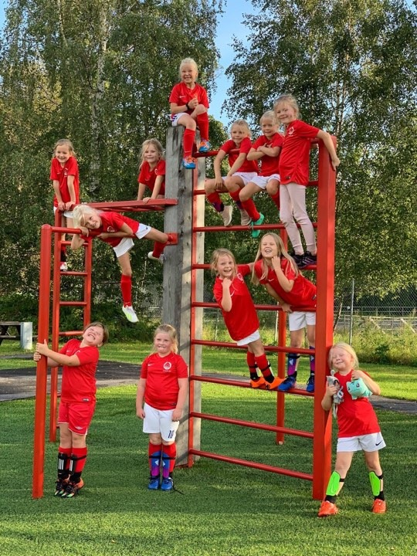

Aktivitet

Fotballgruppa kan se tilbake på nok en flott sesong med mye aktivitet blant våre spillere i alle aldere. Vi har hatt totalt 19 lag i seriespill. I 2019 hadde vi med to ungdomslag til Norway Cup. Fotballgruppa har fokus på at alle skal få være med, men vi jobber også for at vi kan utvikle gode fotballspillere. Resultatene varierer, som er naturlig i en breddeklubb. Våre ambisjoner er å ha egne jente- og guttelag i alle årsklasser og at vi skaper idrettsglede og godt sosialt miljø.

Klubben har i 2019 hatt følgende antall lag i aldersbestemte klasser:
- 3 lag i 3er- fotballserien (7år)
- 4 lag i 5er -fotballserien (8-10 år)
- 9 lag i 7er og 9er-fotballserien (11-13 år)
- 3 lag i 11er-fotballserien (14-19 år)

I tillegg til lagene i aldersbestemte klasser har klubben i år hatt to seniorlag, herrer i 7. divisjon, og damelag i 4. divisjon. Damelaget måtte vi trekke etter sommerferien da flesteparten av spillerne hadde flyttet ut av bygda.

Fotballgruppa hadde 316 registrerte medlemmer ved utgangen av 2019 med følgende fordeling på alder og kjønn:
- 58 jenter i alderen 6-12 år
- 68 gutter i alderen 6-12 år
- 25 jenter i alderen 13-19 år
- 64 gutter i alderen 13-19 år
- 30 kvinner i alderen 20-99 år
- 71 menn i alderen 20-99 år
Lagene opp til 12 år deltok på vår egen 3v3-turneringen som ble arrangert i juni. I høst ble arrangert avslutning for 6-10 åringen med brus og pizza i Grendehuset og med utdeling av premier til alle.
Avslutning for lagene fra 11 år og oppover ble holdt i lagenes egen regi etter sesongslutt.
G14 og G16-lagene deltok på Norway cup, og hadde en fantastisk uke i Oslo.
Herrelaget startet 2019 sesongen i 7 div.
7. divisjonslaget hadde ingen fast spillegruppe denne sesongen, noe som resulterte i en vanskelig sesong. Likevel hadde herrelaget det godt sosialt og med en bra vårsesong ble dessverre høstsesongen hard. Det ble lånt spillere fra juniorlaget. Til tider fungerte dette, og vi ser frem mot en ny sesong i 2020 hvor juniorlaget slås sammen med a-laget.

Damelaget
Sesongen startet bra med ca 16-18 damer i stallen. Det viste seg at det var vanskelig å stille lag til kampene. Det var prøver, eksamener og jobbing som gikk forran, selv om en del var ivrige både på trening og kamp. Bjørn avlyste noen treninger, da bare to sa at de kom. Mange av jentene var 2000 årgang, og russ i vår. Dette tok også fokus. Så kom høsten og vi tok ikke sjansen på å melde på lag. Vi hadde nok en 10-12 spillere, men det blir sårbart, når det i tillegg mangler rekruttering av yngre jenter. Det var også en nedtur for jentene at det ikke ble cup. Men som jeg har sagt før, en fantastisk gjeng med godt humør som kanskje satte det sosiale foran fotballprestasjoner. Jeg savner dem masse :-)
Mvh Hilde
arrangement/planer
Vi har i 2019 hatt mange planer for sesongen. Vi har forsøkt å løfte a-lagsarrangementene med speaker, supporterbod og annet moro. Vi har hatt fokus på rekruteringsarbeidet og gjennomført flere aktivitetsdager for barnehagene i Heddal, og en Aktivitetslørdag for alle Heddøler i samarbeid med de andre undergruppene i idrettslaget. Vi har brukt vår nyinnkjøpte maskot, Finn, effektivt og barna har elsket det. Ettersom eSport har blitt stort blant unge, har vi jobbet hardt med å få i gang eFotball i Heddal Fotball. Vi hadde et håp om å komme i gang i April som norges første breddeklubb, men dette klarte vi ikke. I desember kjørte vi i gang som en av norges 50 første breddeklubber. Vi har stor tro på at dette kan bli stort og bra for klubben.

Økonomi

Årsmøtet i Heddal IL fotballgruppe vedtok et budsjett for 2019 med et positivt resultat på kr 104.400. Resultatregnskapet for 2019 viser et overskudd på kr 303 484, et resultat som er kr 199 000 bedre enn budsjettert.
Fotballgruppas samlede inntekter endte om lag kr. 153 000 under budsjett i 2019. Sponsorinntekter, LAM-midler og egenandel cuper endte samlet kr. 223.000 under budsjett. Innbetalt medlemskontingent økte med kr 31.000 fra 2018 til 2019 og endte kr 19.000 over budsjett. Kioskdriften ga i 2019 et overskudd på om lag kr 79.000.
Fotballgruppas samlede utgifter endte kr 352.000 under budsjett. Det er en rekke budsjettposter som viser mindreforbruk. Utgifter cuper/serier, utøverutstyr og tilskudd (overføring kontingentandel) viser et samlet mindreforbruk på kr 281.000. Overføring av medlemskontingent til hovedstyret ble ikke innført i 2019.
Heddal IL fotballgruppe hadde per 31.12.19 en samlet bankbeholdning på kr 1.654.227 og en bokført egenkapital på kr 1.626.224.
(Budsjett og regnskapstall finner du bakerst i beretningen.)

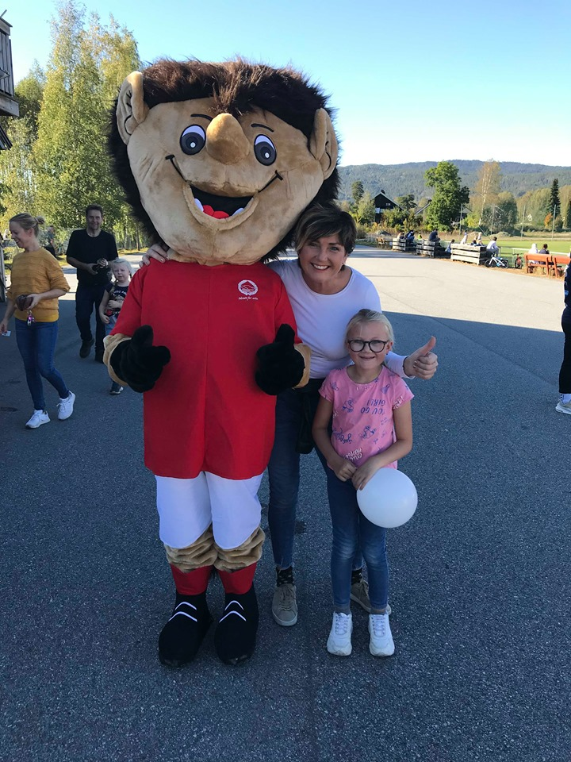

Egne arrangement

santander 3v3 ligaen i heddal, lørdag 24. juni
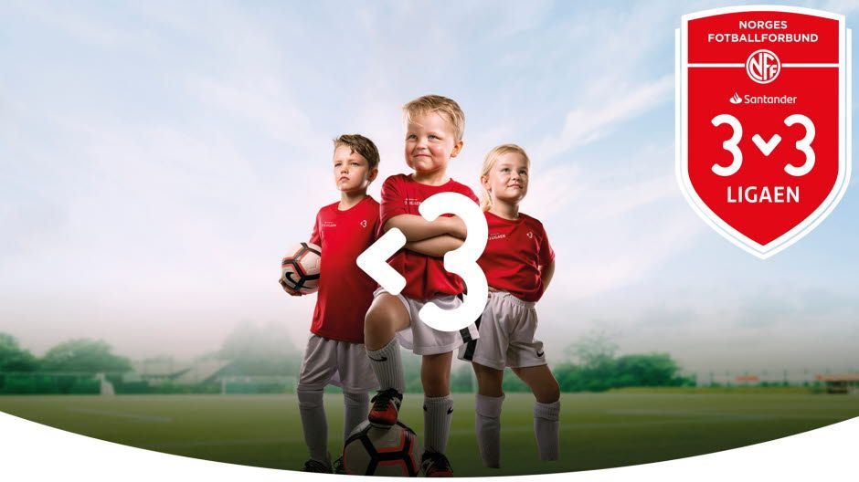
Lørdag 24. Juni arrangerte Heddal Idrettslag sin syvende 3v3-turnering i
Heddal aktivitetspark. Denne gang under konseptet Santander 3v3 ligaen.
3er-fotball gir mye spilletid og mye ballkontakt for hver enkelt spiller, og turneringen ble svært godt mottatt av deltagerne. I år hadde vi med 99 påmeldte lag. Det var ca 400 gutter og jenter i aktivitet denne dagen.
Utenom Heddal så var også disse klubbene representert med lag: Skarphedin, Snøgg FK, Jondalen, Gransherad, Kongsberg IF, Sauland, Hjartdal, Ulefoss SK, Svene IL, Tuddal, Mjøndalen IF, Tinn og Lisleherad.
venners vennercup, lørdag 24. august
Heddal arrangerte cup for vennelag, bedrifter og oldboys/girls-lag for femte gang.
I år har vi hatt stor suksees med egen dameklasse. Der stilte det 5 lag. De møttes to ganger hver og det endte med at Belmar Barnehage vant dameserien.
I herreklassen stilte det 10 lag. Etter mange tøffe kamper så var det klart for finale mellom B-Gjengen og Snøgg Oldstars der sistnevnte lag vant.
Lag: - Kattekleiv Atletics - TsjekkoSloVakia 3-2
- Nye Drillos - B-Gjengen
- Snøgg Oldstars - The Robertos
- Lost Minions - Team Murukleiv
- Gutta 74 - Nordbygdagjengen
- Heddal Idrettslag - Belmar Barnehage
- Grus FK - Topp Kebab
- Heddals Småfolk

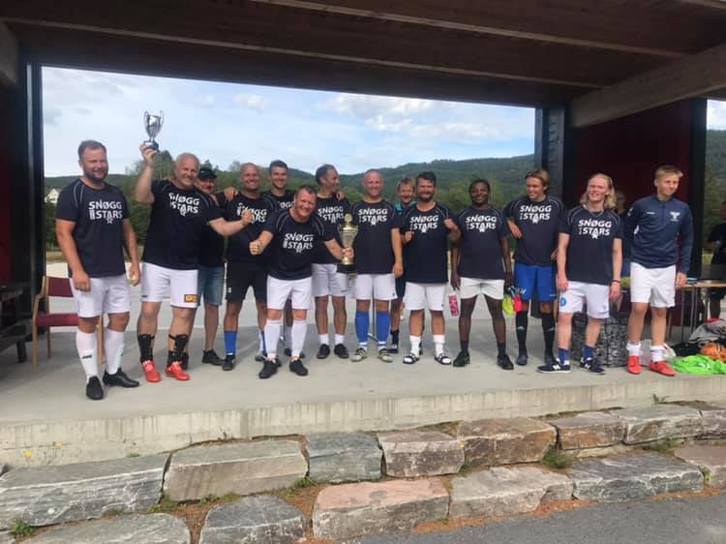
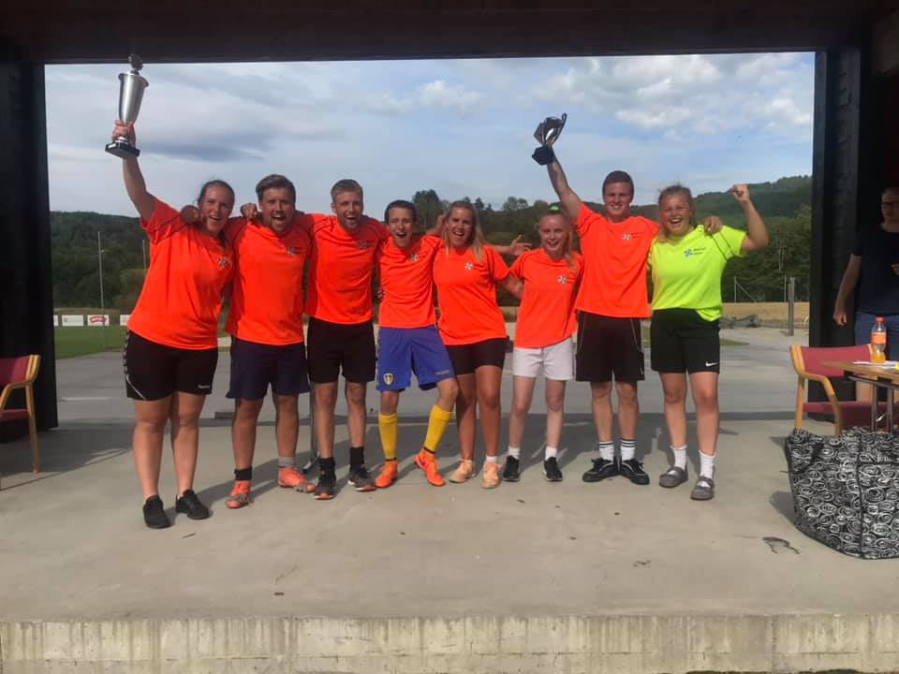
Deltagelse på aktiviteter i NFF Telemark sin regi

Stig Garberg har i 2019 vært styremedlem i NFF Telemark.
Andreas Susrud og Terje Kaasa deltok for Heddal Idrettslag på Telemark Fotballkrets sitt kretsting i februar 2019. Stig Garberg deltok også på kretstinget, men da som representant for NFF Telemark.

rekrutering

Heddal Fotball har I felleskap med Snøgg, Lisleherad og NFK arranger felles rekrutteringskveld for Notodden Kommunes 1. Klassinger høsten før de begynner på skolen. Dette alderstrinnet ble valgt fordi gjennom skolene har vi et kontaktpunkt som når ut til alle barn. Nettbasert registrering av deltakerne ga klubben oversikt over spillere og foreldre som er et godt grunnlag for oppstarten for 7 åringene i 2019. Det var om lag 10 deltakere fra Heddal som fant vegen til tre oppstartskvelder. Oppstartskveldene benyttet tre av klubbene sine hjemmearenaer. Øvelsen som ble gjennomført tok utgangspunkt I leik med ball som f.eks. Hauk og due, men flere av øvelsene var også “teknikk” –basert med skudd og føring av ball. Det var instruktører i sving fra alle fire klubbene. Fra Heddal Fotball ble A-lag Herrer satt opp til dugnad, og noen få av de stilte som instruktører. Med nok instruktører fikk barna god oppfølging selv om det var varierende erfaringsgrunnlag. Det var en styrke I opplegget at vi hadde mulighet til å dra inn kompetanse fra flere klubber og svært positivt for “samspillet” mellom klubbene. Tilbakemelding fra de foresatte har vært god, og dette har vært positivt for fotballen i kommunen.

Planer

Planene er ikke revidert for ny sesong. Fullstendige planer foreligger som vedlegg på årsmøtet. Du kan også finne de på hjemmesiden vår.

Sportsplan
Formålet med sportsplanen er å utvikle den sportslige delen av barne-, ungdoms- og seniorfotballen i Heddal i positiv retning. Målsettingen er å gi retningslinjer for hvordan en skal drive fotballen i de forskjellige årsklassene i Heddal Fotball fra de aller yngste til A‐laget. Opplegget rundt de enkelte lag blir mer standardisert og det blir enklere å sikre at alle utøvere får et godt tilbud i tråd med klubbens ønsker.
Sportsplanen skal for klubben:
- Være et fundament og gi retningslinjer for klubbens sportslige aktivitet.
- Fungere som et verktøy for å kvalitetssikre kontinuitet, sammenheng og utvikling for spillere, trenere og ledere.
- Vise hva Heddal fotball står for internt og utad.
Sportsplanen skal for trenere/ledere:
- Gi trenere/ledere i de enkelte aldersgrupper et hjelpemiddel for fotballopplæringen.
- Være et redskap for alle trenere og ledere og bidra til et mer planmessig arbeid.
- Fortelle treneren hva som forventes av treningsinnhold i den aktuelle aldersgruppe
- Poengtere/vise at det er viktig å samle klubben, få en felles forståelse, og jobbe i samme retning for å utvikle oss videre.
- Øke trenerens kompetanse.

Sportsplanen er tilgjengelig på fotballgruppas hjemmeside, følg link
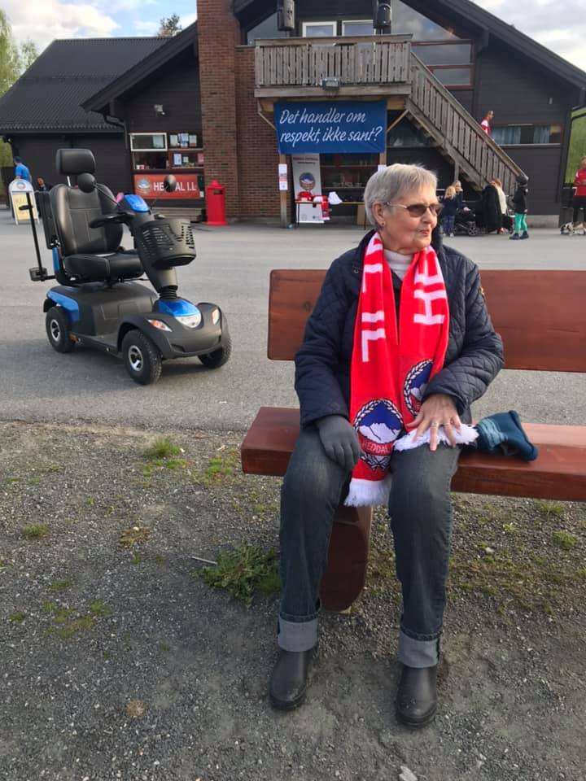
http://heddalil.no/fotball/fotballgruppa/planer/sportsplan.

Organisasjonsplan

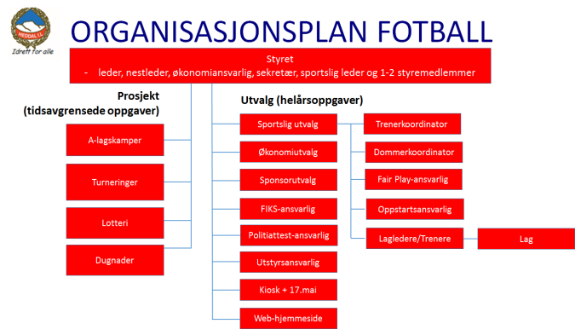
Organisasjonsplanen gir en oversikt over klubbens organisering, de ulike vervene, klubbfunksjoner og rutiner.
Heddal idrettslags visjon er: Idrett for alle! Dette er også breddefotballklubben Heddal fotball sin grunnleggende visjon, altså «Fotball for alle!» I begrepet ”Fotball for alle” legger vi at:
- Vi skal gi et tilbud til organisert fotball som flest mulig vil benytte seg av.
- Det er plass til alle som ønsker å spille fotball i klubben vår.
- Alle spillere ”betyr” like mye for klubben.
- Alle er like velkomne, uansett etnisk og kulturell bakgrunn.
- Alle skal bli sett og verdsatt i Heddalsfotballen.
Heddal fotballs hovedmål er å gi et fotballtilbud til alle aldersgrupper, fra 7 til 99 år.
Vi har satt følgende delmål for å realisere visjon og hovedmål:
- 300 fotballspillere og lag i alle aldersklasser.
- Gode treninger på alle nivå.
- Gi mulighet for utvikling som fotballspiller i egen klubb.
- Gode sportslige resultat i forhold til ressursbruk og økonomi på seniornivå.
- Gjøre Vidarvoll og Heddal Aktivitetspark til et møtested i bygda Heddal.
- Flest mulig, så lenge som mulig.
Også organisasjonsplanen er tilgjengelig på fotballgruppas hjemmeside, følg link http://heddalil.no/fotball/fotballgruppa/planer/organisasjonsplan.

Forslag til treningsavgift 2020
Følgende treningsavgift er foreslått (inkl medlemskontingent til Heddal IL):
Det foreslås å beholde lik treningsavgift og medlemskontingent som i 2019.
- 6 år eller yngre……………………………… kr 500,-
- 7 - 10 år………………………………………… kr 800,-
- 11 - 12 år………………………………………. kr 900,-
- 13 - 19 år………………………………………. kr 1 300,-
- Senior ………………………………………….. kr 1 500,-
- Trim……………………………………………….kr 500,-
- Medlemmer med verv……………………kr 100,-
- Ikke-aktive familiemedlemmer………kr 100,-
- Støttemedlemskap……………………….. kr 400,-

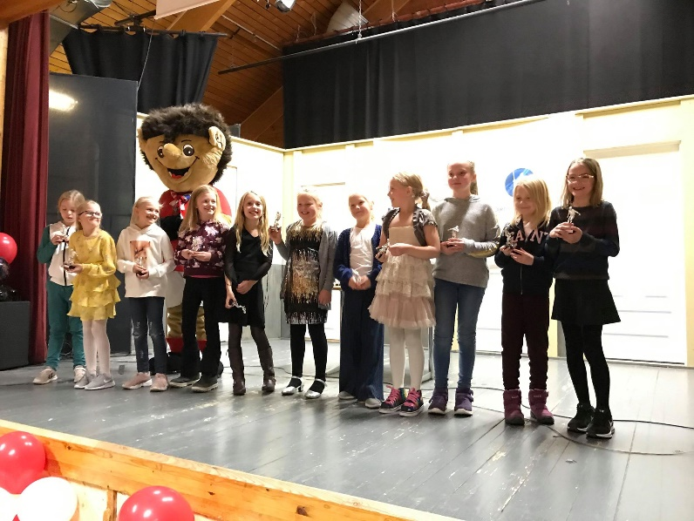

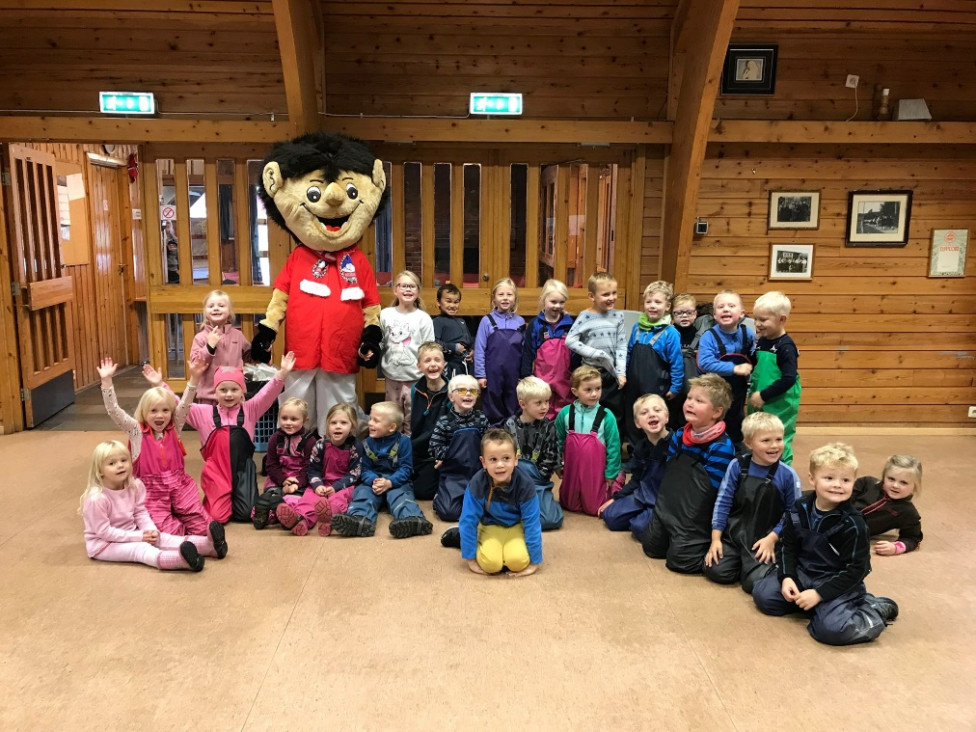

Bilde fra rekruteringsdag/aktivitetsdag for alle barnehagene i Heddal.
Trolldalen Barnehage, Rygi Barnehage og Betesda Barnehage var tilstede med alle barne som starter på skolen til høsten.

Sponsoroversikt

Gullsponsorer (20.000-30.000)
Notodden Energi Nett AS
Spenst Notodden

Sølvsponsorer (10.000-15.000)
Hjartdalsbanken
Elkjøp Notodden
Bama Storkjøkken Telemark AS
Telemark Byggutleie AS

Arenasponsorer (5.000-8.000)
Notodden Rørleggerforretning AS
Auto S Motor Marine AS
Kaasa Transport AS
Hegna Grustak
Solberg Bil Notodden AS
Funnemark Notodden AS

Turneringssponsor
Santander/3v3 Norge

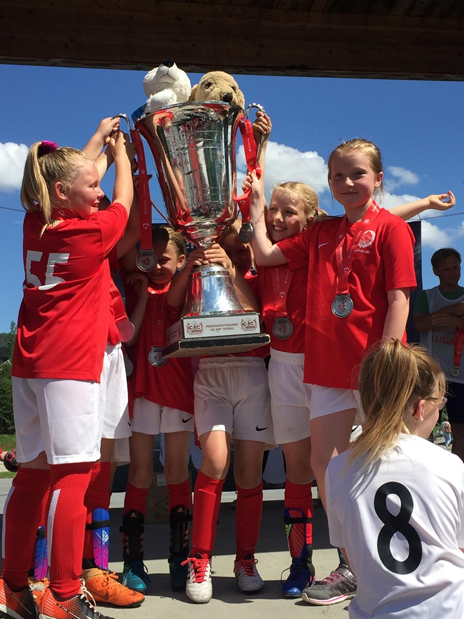

Resultatregnskap 2019

Kontonr | Tekst | Budsjett 2019 | Regnskap 2019 | Regnskap 2018
 | DRIFTSINNTEKTER
3000 | Salg, avgiftspliktig høy sats | 200 000 | 132 000 | 210 500
3210 | Kioskinntekt | 160 000 | 146 979 | 159 967
3212 | Salg supporterutstyr |  | 8 284
3400 | Offentlige tilskudd | 25 000 | 21 000 | 25 000
3410 | Andre tilskudd | 39 600 | 16 914 | 0
 | Sum salgsinntekter | 424 600 | 325 177 | 395 467
3461 | Grasrotandel overført | 120 000 | 151 416 | 132 855
3462 | LAM midler overført | 100 000 | 35 977 | 102 776
3463 | 17 mai midler overført | 30 000 | 0 | 0
3464 | Lotteri/dugnad overført | 65 000 | 163 070 | 102 636
3470 | Overført MVA kompensasjon | 65 000 | 47 408 | 65 601
3500 | Medlemskontingent/treningsavgift | 225 000 | 243 750 | 212 893
3501 | Egenandel utstyr | 0 | 0 | 3 044
3520 | Egenandel cuper | 200 000 | 89 250 | 162 545
3550 | Arrangement/dugnad etc | 117 000 | 115 501 | 117 421
3900 | Andre driftsinntekter | 0 | 0 | 25 500
3995 | Overf. sponsorinnt. Hjartdalbanken | 0 | 20 000
 | Sum andre driftsinntekter | 922 000 | 866 373 | 925 270
 | SUM DRIFTSINNTEKTER | 1 346 600 | 1 191 549 | 1 320 737
 | DRIFTSKOSTNADER
4311 | Varekjøp kiosk | 80 000 | 67 390 | 72 151
4312 | Kjøp av utstyr kiosk | 0 | 0 | 2 919
4315 | Innkjøp supporterutstyr for videresalg | 0 | 11 714 | 2 919
 | Sum varekostnader | 80 000 | 79 105 | 75 070
5000 | Lønn til ansatte | 50 000 | 30 004 | 40 274
5005 | Lønn under 10000 | 50 000 | 65 759 | 66 998
5092 | Feriepenger | 0 | 0 | 3 125
5098 | Refusjon lønn regnskap | 0 | 11 413 | 0
5400 | Arbeidsgiveravgift | 0 | 0 | 3 525
5405 | Arbeidsgiveravg. av påløpne feriepenger | 0 | 0 | 440
 | Sum lønnskostnader | 100 000 | 107 176 | 114 362
6450 | Leie av bane/garderobe etc | 110 000 | 88 600 | 112 950
6490 | Annen leiekostnad | 5 000 | 6 000 | 5 000
 | Sum leie maskiner og utstyr | 115 000 | 94 600 | 117 950
6500 | Utgifter Cuper/Serie etc | 300 000 | 121 827 | 224 745
6501 | Påmelding lag div serie/cup | 55 000 | 69 787 | 73 515
6515 | Inventar/utstyr kiosk | 5 000 | 870
6545 | Kostnadsført utstyr | 0 | 7 820 | 53 617
6550 | Utøverutstyr | 150 000 | 106 690 | 145 008
6553 | Programvare/nettsted årlig vedlikehold | 200 | 116 | 112
6555 | Kostnader arrangement/dugnad etc | 15 000 | 52 050 | 42 259
6556 | Kostnader egne anlegg | 25 000 | 11 855 | 15 795
 | Sum kostnadsførte anskaffelser | 550 200 | 371 016 | 555 052
6600 | Rep. og vedlikehold bygninger | 30 000 | 17 828 | 32 235
 | Sum reparasjoner og vedlikehold | 30 000 | 17 828 | 32 235
6705 | Regnskapshonorar | 20 000 | 13 705 | 18 674
 | Sum eksterne honorarer | 20 000 | 13 705 | 18 674
6800 | Kontorrekvisita | 2 000 | 2 625 | 0
6860 | Møter, kurs, oppdatering o.l | 30 000 | 25 322 | 14 186
6940 | Porto |  |  | 123
 | Sum kontorkostnader | 32 000 | 27 947 | 14 309
7100 | Bilgodtgjørelse, oppgavepliktig | 0 | 9 997 | 16 172
7140 | Reisekostnad, ikke oppg.pliktig | 20 000 | 18 470 | 15 000
 | Sum reise, diett, bilgodtgj | 20 000 | 28 467 | 31 172
7320 | Reklamekostnader | 0 | 2 037 | 4 598
 | Sum salgs- og reklamekostnader | 0 | 2 037 | 4 598
7400 | Kontingenter | 0 | 7 000
7430 | Gaver | 4 000 | 1 400 | 945
7450 | Tilskudd | 70 000 | 10 000 | 0
 | Gaver og kontingenter | 74 000 | 18 400 | 945
7500 | Forsikringspremie | 36 000 | 24 200 | 35 400
 | Sum forsikringer | 36 000 | 24 200 | 35 400
7740 | Overgangsgebyr | 15 000 | 4 800 | 9 200
7770 | Bank og kortgebyrer | 2 000 | 0 | 1 957
7771 | Øreavrunding | 0 | 0 | -1
7772 | Gebyr Vipps | 1 000 | 1 129 | 717
7790 | Annen kostnad | 30 000 | 5 743 | 28 151
7791 | Dommerutgifter | 75 000 | 59 286 | 76 896
7799 | Sosiale tiltak | 70 000 | 42 195 | 69 115
 | Sum andre kostnader | 193 000 | 113 153 | 186 035
 | Sum andre driftskostnader | 1 070 200 | 711 353 | 996 370
 | SUM DRIFTSKOSTNADER | 1 250 200 | 897 634 | 1 185 802
 | DRIFTSRESULTAT | 96 400 | 293 916 | 134 935
 | FINANSINNT. OG -KOSTN.
8050 | Renteinntekt bankinnskudd | 8 000 | 9 592 | 6 389
 | Sum finansinntekter | 8 000 | 9 592 | 6 389
8150 | Annen rentekostnad |  | 24 | 3
 | Sum finanskostnader | 0 | 24 | 3
 | SUM NTO. FINANSPOSTER | 8 000 | 9 568 | 6 387
 | ÅRSRESULTAT | 104 400 | 303 484 | 141 322

Balanseregnskap 2019
 |  | 31.12.2019 | 31.12.2018
 | EIENDELER
 | OMLØPSMIDLER
1535 | Mellomregning fotball - hovedstyret | 20 000 | 0
1573 | Andre kortsiktige fordringer fotballgruppa | 2 466 | 0
1743 | Forskuddsbetalte kostnader fotball | 0 | 6 901
 | Sum fordringer | 22 466 | 6 901
1903 | Kontanter fotballgruppa | 2 000 | 2 000
1930 | 2699.43.09608 fotball | 195 476 | 163 618
1931 | 2699.44.13286 fotball | 818 325 | 509 232
1932 | 2699.44.13294 fotball | 640 409 | 635 326
1933 | 2699.44.96262 fotball | 18 | 40 935
 | Sum bankinnskudd og kontanter | 1 656 227 | 1 351 111
 | SUM OMLØPSMIDLER | 1 678 693 | 1 358 012
 | SUM EIENDELER | 1 678 693 | 1 358 012
 | EGENKAPITAL OG GJELD
 | EGENKAPITAL
2053 | Annen egenkapital fotballgruppa | -1 322 740 | -1 322 740
 | Udisponert resultat | -303 484 | 0
 | SUM EGENKAPITAL (INKL. UDISP. RESULTAT) | -1 626 224 | -1 322 740
 | GJELD
2400 | Leverandørgjeld | -21 799 | -8 396
2740 | Oppgjørskonto merverdiavgift | -27 444 | -26 876
2993 | Annen kortsiktig gjeld fotballgruppa | -3 227 | 0
 | Sum kortsiktig gjeld | -52 470 | -35 272
 | SUM GJELD | -52 470 | -35 272
 | SUM EGENKAPITAL OG GJELD | -1 678 693 | -1 358 012

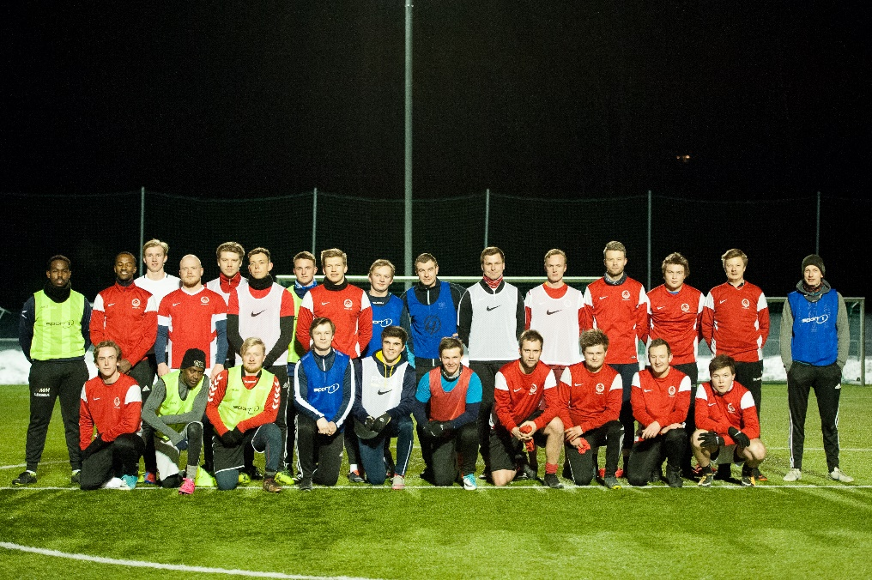

Foto – Årets første alagstrening 2019

Budsjett 2020
Kontonr | Tekst | Budsjett
 | DRIFTSINNTEKTER
3000 | Salg, avgiftspliktig høy sats | 180 000
3210 | Kioskinntekt | 160 000
3212 | Salg supporterutstyr | 5 000
3400 | Offentlige tilskudd | 21 000
3410 | Andre tilskudd | 0
 | Sum salgsinntekter | 366 000
3461 | Grasrotandel overført | 150 000
3462 | LAM midler overført | 36 000
3463 | 17 mai midler overført | 0
3464 | Lotteri/dugnad overført | 0
 | Fotballgruppas lotteri | 65 000
3470 | Overført MVA kompensasjon | 50 000
3500 | Treningsavgift | 180 000
3501 | Egenandel utstyr | 0
3520 | Egenandel cuper | 200 000
3550 | Deltakeravgift egne cuper | 52 000
3900 | Andre driftsinntekter | 0
3991 | Hovedstyrets lotteri overført | 38 000
3992 | Bluesdugnad overført | 28 000
3993 | 17. maidugnad overført | 33 000
3995 | Overf. sponsorinntekt Hjartdalbanken | 20 000
 | Sum andre salgsinntekter | 852 000
 | SUM DRIFTSINNTEKTER | 1 218 000
 | DRIFTSKOSTNADER
4311 | Varekjøp kiosk | 70 000
4312 | Kjøp av utstyr kiosk
4315 | Innkjøp supporterutstyr for videresalg | 0
 | Sum varekostnader | 70 000
5000 | Lønn til ansatte | 60 000
5005 | Lønn under 10000 | 45 000
5092 | Feriepenger
5098 | Refusjon lønn regnskap | 12 000
5400 | Arbeidsgiveravgift
5405 | Arbeidsgiveravg. av påløpne feriepenger
 | Sum lønnskostnader | 117 000
6300 | Leie lokaler
 | Sum kostnader lokaler | 0
6450 | Leie av bane/garderobe etc | 150 000
6490 | Annen leiekostnad
 | Sum leie maskiner og utstyr | 150 000
6500 | Utgifter Cuper/Serie etc | 290 000
6501 | Påmelding lag div serie/cup | 40 000
 | Sone-/kretslag | 15 000
6515 | Inventar/utstyr kiosk | 5 000
6545 | Kostnadsført utstyr | 15 000
6550 | Utøverutstyr | 100 000
6553 | Programvare/nettsted årlig vedlikehold | 5 000
6555 | Kostnader arrangement/dugnad etc
 | Kostnader arrangement | 20 000
 | Kostnader lotteri | 12 000
 | Kostnader e-fotball | 30 000
6556 | Kostnader egne anlegg | 40 000
6560 | Rekvisita
 | Sum kostnadsførte anskaffelser | 572 000
6600 | Rep. og vedlikehold bygninger | 0
 | Sum reparasjoner og vedlikehold | 0
6705 | Regnskapshonorar | 0
 | Sum eksterne honorarer | 0
6800 | Kontorrekvisita | 2000
6860 | Møter, kurs, oppdatering o.l | 30000
6940 | Porto
 | Sum kontorkostnader | 32 000
7100 | Bilgodtgjørelse, oppgavepliktig | 10000
7140 | Reisekostnad, ikke oppg.pliktig | 20000
 | Sum reise, diett, bilgodtgj | 30 000
7320 | Reklamekostnader | 3000
 | Sum salgs- og reklamekostnader | 3 000
7400 | Kontingenter | 7000
7420 | Gaver, fradragsberettiget
7430 | Gaver | 2000
7450 | Tilskudd | 0
 | Gaver og kontingenter | 9 000
7500 | Forsikringspremie | 40 000
 | Sum forsikringer | 40 000
7740 | Overgangsgebyr | 7000
7770 | Bank og kortgebyrer | 400
7771 | Øreavrunding
7772 | Gebyr Vipps | 1 200
7790 | Annen kostnad | 8 000
7791 | Dommerutgifter | 55 000
7799 | Sosiale tiltak | 70 000
 | Sum andre kostnader | 141 600
 | Sum andre driftskostnader | 977 600
 | SUM DRIFTSKOSTNADER | 1 164 600
 | DRIFTSRESULTAT | 53 400
 | FINANSINNT. OG -KOSTN.
8050 | Renteinntekt bankinnskudd | 9000
 | Sum finansinntekter
8150 | Annen rentekostnad
 | Sum finanskostnader
 | SUM NTO. FINANSPOSTER | 9 000
 | ÅRSRESULTAT | 62 400
 | Overskudd + / Underskudd -
8960 | Overføringer annen egenkapital
 | Sum overføringer
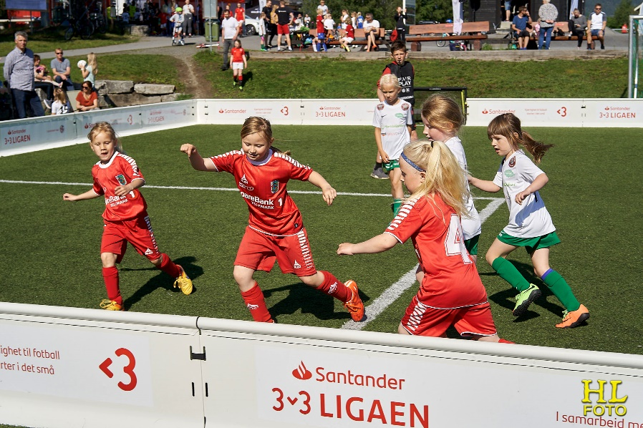
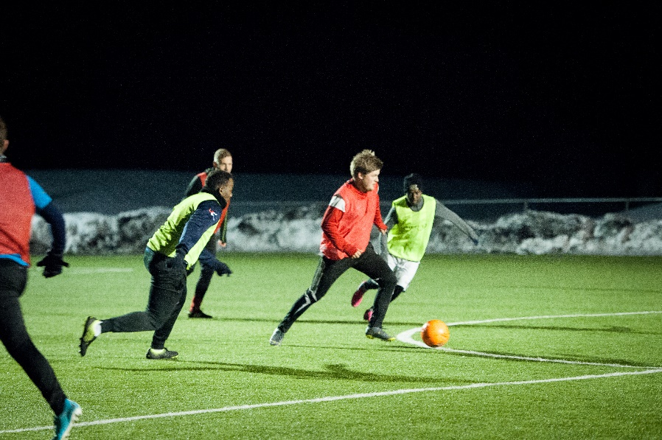
j

